1.3 Μικροοργανισμοί
Βλαβεροί Μικροοργανισμοί
Σταφυλόκοκκος
Δερματόφυτο
Καμπυλοβακτηρίδιο
Ενότητα 1.3. Η ενότητα, Βλαβεροί Μικροοργανισμοί, εισάγει τους μαθητές στα διάφορα προβλήματα υγείας που προκαλούνται από τους βλαβερούς μικροοργανισμούς.
Οι μαθητές ενθαρρύνονται να συζητούν ως τάξη πως οι βλαβεροί μικροοργανισμοί μπορούν να είναι βλαβεροί και τι να κάνουν για να μην αρρωστήσουν. Αυτό το μάθημα επίσης τονίζει ότι δεν προκαλούνται όλες οι αρρώστιες από τους μικροοργανισμούς.
Η αναζήτηση λέξεων και το σταυρόλεξο βοηθούν στην κατανόηση των λέξεων που σχετίζονται με τους βλαβερούς μικροοργανισμούς και τις ασθένειες.
Τάξεις
Δ, Ε, ΣΤ΄
Μάθημα
Αγωγή Υγείας και Φυσικές Επιστήμες
(π.χ. Μελέτη Περιβάλλοντος, Φυσική,
Γεωγραφία, κ.α. )
Εκτιμώμενος χρόνος διδασκαλίας
50 λεπτά

Διδακτικοί Στόχοι

Ολοι οι μαθητές:
- Να γνωρίζουν ότι μερικές φορές οι μικροοργανισμοί μπορούν να μας αρρωστήσουν

1.3 Μικροοργανισμοί
Βλαβεροί μικροοργανισμοί

Μερικοί μικροοργανισμοί μπορεί να είναι βλαβεροί για τους ανθρώπους και μπορεί να προκαλέσουν ασθένειες: ο ιός της γρίπης μπορεί να προκαλέσει τη γρίπη, το καμπυλοβακτηρίδιο μπορεί να προκαλέσει τροφική δηλητηρίαση και ο μύκητας δερματόφυτο, όπως το τριχόφυτο μπορεί να προκαλέσει ασθένειες όπως το πόδι του αθλητή και η τριχοφυτιαση. Μικροοργανισμοί σαν αυτούς είναι γνωστοί ως παθογόνοι μικροοργανισμοί. Ο κάθε μικροοργανισμός μπορεί να μας αρρωστήσει με διάφορους τρόπους.
Όταν τα βλαβερά βακτήρια αναπαράγονται στο σώμα μας, παράγουν βλαβερές ουσίες που λέγονται τοξίνες που μπορεί να μας αρρωστήσουν ή στη χειρότερη περίπτωση, να καταστρέψουν ιστούς και όργανα του σώματος μας.
Οι ιοί δρούν όπως τα παράσιτα. Καθώς μπαίνουν στο σώμα μας απαιτούν ένα κύτταρο να τα φιλοξενήσει (ξενιστής) για να επιβιώσουν. Αφού βρεθούν μέσα στο κύτταρο, πολλαπλασιάζονται τόσο πολύ που τελικά καταστρέφουν το κύτταρο που τα φιλοξενεί.
Οι μύκητες γενικά δεν σκοτώνουν αυτούς που τους φιλοξενούν. Τα δερματόφυτα προτιμούν να αναπτύσσονται κάτω από το δέρμα προκαλώντας πρήξιμο και φαγούρα στο δέρμα.
Κάποιος που έχει μέσα του βλαβερούς μικροοργανισμούς που προκαλούν ασθένειες λέμε ότι είναι μολυσμένος. Πολλοί βλαβεροί μικροοργανισμοί μπορούν να μεταδοθούν από το ένα άτομο στο άλλο με διάφορους τρόπους – τον αέρα, το άγγιγμα, το νερό, την τροφή, τα σταγονίδια, τα ζώα, κλπ. Οι ασθένειες που προκαλούνται από τέτοιους μικροοργανισμούς λέγονται λοιμώδεις ασθένειες ή λοιμώδη νοσήματα.
Σε πολλές περιπτώσεις, οι μικροοργανισμοί της φυσιολογικής χλωρίδας του σώματός μας επίσης βοηθούν στην πρόληψη της ανάπτυξης βλαβερών μικροοργανισμών είτε αποικίζοντας την περιοχή έτσι ώστε να μην υπάρχει χώρος να αναπτυχθούν βλαβεροί μικροοργανισμοί ή αλλάζοντας το περιβάλλον π.χ. η φυσιολογική χλωρίδα στο έντερό μας διατηρεί την υγεία μας εμποδίζοντας άλλους βλαβερούς μικροοργανισμούς να πολλαπλασιαστούν, π.χ. το κλωστηρίδιο. Όταν η φυσιολογική χλωρίδα του σώματός μας διαταραχθεί, ο βλαβερός μικροοργανισμός (κλωστηρίδιο), μπορεί να αναπτυχθεί και να προκαλέσει διάρροια και σε σοβαρές περιπτώσεις διάτρηση (σχίσιμο ή τρύπα) του εντέρου.
Λέξεις κλειδιά

Βακτήρια
Αποικίζω
Δερματόφυτα
Χλωρίδα
Μύκητες
Παθογόνος μικροοργανισμός
Υγιεινή
Μολυσμένος
Λοιμώδης
Παθογόνα
Τοξίνη
Ιός
Απαιτούμενα υλικά

Ανά μαθητή
Φωτοτυπία του ΦΕ 1
Φωτοτυπία του ΦΕ 2

Ανά τάξη/ομάδα
Φωτοτυπία του ΥΜ 1
Φωτοτυπία του ΥΜ 2

Προετοιμάστε μια φωτοτυπία των YM 1 και YM 2 για κάθε μαθητή.
Κατεβάστε τα ΥΜ 1 και ΥΜ 2 από την ιστοσελίδα www.e-bug.eu, ή φωτοτυπήστε αυτά τα φύλα για κάθε μαθητή.
Γενικές πληροφορίες
Προηγούμενη προετοιμασία
Διαθέσιμες πηγές
στο Διαδίκτυο

Εικόνες μικροοργανισμών από την ενότητα 1.1.
ΥΜ 1 και ΥΜ 2 Διαθέσιμα σε MS σε μορφή PowerPoint.
18
ΥΕ 1
ΒΛΑΒ

1.3 Μικροοργανισμοί
Βλαβεροί μικροοργανισμοί

Αρχίστε το μάθημα εξηγώντας στην τάξη ότι μερικές φορές οι μικροοργανισμοί μπορεί να είναι βλαβεροί για τους ανθρώπους. Ρωτήστε τους εάν ξέρουν τι τους αρρωσταίνει. Μάθετε πόσες διαφορετικές λέξεις γνωρίζουν για τους μικροοργανισμούς – παθογόνα μικρόβια, ιοί, κλπ
Εξηγήστε στην τάξη ότι ο παθογόνος μικροοργανισμός είναι μια λέξη που αναφέρεται στα βακτήρια, στους ιούς και στους μύκητες που μας αρρωσταίνουν. Συζητήστε με την τάξη για τους διάφορους μικροοργανισμούς και τις ασθένειες που μπορούν να προκαλέσουν. Οι εικόνες μικροοργανισμών από την ιστοσελίδα www.e-bug.eu στην ενότητα 1.1 μπορεί να βοηθήσουν τους μαθητές να σχηματίσουν μια νοερή εικόνα γι΄ αυτούς τους βλαβερούς μικροοργανισμούς.
Τονίστε στην τάξη ότι οι μικροοργανισμοί έχουν προσαρμοστεί να ζουν οπουδήποτε, στην τάξη μας, στα σπίτια, στην κρεβατοκάμαρα, σε όλο το σώμα μας και μπορούν να αναπτυχθούν εύκολα και στα τρόφιμα.
Πείτε στην τάξη ότι οι βλαβεροί μικροοργανισμοί που προκαλούν αρρώστιες και μπορούν εύκολα να μεταδοθούν από το ένα άτομο στο άλλο λέγονται λοιμογόνα γιατί μπορούν να προκαλέσουν λοίμωξη.
Εισαγωγή

Αυτή η δραστηριότητα ταιριάζει καλύτερα σαν συζήτηση στην τάξη και ακολουθεί μια ατομική δραστηριότητα.
Δείξτε στην τάξη τα σενάρια με τις εικόνες (1-6) από το ΥΕ 3. Τις φωτοτυπίες αυτής της δραστηριότητας μπορείτε να τις μοιράσετε στην τάξη, μία σε κάθε παιδί, ή να τις τυπώσετε σε διαφάνειες για προβολή ή να τις δείξετε στα παιδιά από την ιστοσελίδα (www.e-bug.eu).
Για κάθε φωτογραφία, αρχίστε ρωτώντας την τάξη εάν νομίζουν ότι την Αιμιλία ή το Χάρη τους αρρωσταίνει κάποιος μικροοργανισμός. Πείτε στην τάξη την κάθε μία ιστορία όπως εξηγούνται στο ΥΕ 3. Συνεχίστε τη συζήτηση ρωτώντας εάν κάποιος από την τάξη είχε ποτέ τα ίδια συμπτώματα με την Αιμιλία και τον Χάρη και εάν ναι, τι είδους θεραπεία έκανε.
Θυμηθείτε: Υπάρχουν δραστηριότητες για το πλύσιμο των χεριών, την υγιεινή του αναπνευστικού και την υγιεινή των τροφίμων σε μετέπειτα ενότητες του υλικού που καλύπτουν αυτά τα θέματα με περισσότερες λεπτομέρειες.
Εάν ο χρόνος το επιτρέπει, δώστε στην τάξη μια φωτοτυπία του ΦΕ 1 και ΦΕ 2 . Η αναζήτηση λέξεων και το σταυρόλεξο εμπεριέχουν μια λίστα με λέξεις που σχετίζονται με τους βλαβερούς μικροοργανισμούς και τις ασθένειες, που θα βοηθήσουν στην ενίσχυση των διδακτικών στόχων αυτής της ενότητας.
Κύρια Δραστηριότητα

Ελέγξτε την κατανόηση κάνοντας στους μαθητές τις ακόλουθες ερωτήσεις
Α. Τι προκαλεί μια λοίμωξη;
Μια λοίμωξη προκαλείται όταν βλαβεροί μικροοργανισμοί μπαίνουν στο σώμα και αναπτύσσονται κάνοντας το μολυσμένο άτομο να αρρωστήσει.
Β. Ο πονόλαιμος προκαλείται πάντα από βλαβερούς μικροοργανισμούς;
Όλοι οι πονόλαιμοι δεν προκαλούνται από βλαβερούς μικροοργανισμούς, μερικές φορές είναι ο βήχας που μπορεί επίσης να κάνει το λαιμό μας κόκκινο και να πονάει.
Γ. Ολες οι αρρώστιες προκαλούνται από μικροοργανισμούς;
Όχι, αρρώστιες όπως το άσθμα και το αλλεργικό συνάχι δεν προκαλούνται από μικροοργανισμούς.
Δ. Μπορείς να σκεφτείς κάποιες λοιμώξεις που προκαλούνται από τους βλαβερούς μικροοργανισμούς;
Πόδι του αθλητή, γρίπη, ιλαρά.
Ολοι μαζί
ΥΕ 2
ΒΛΑΒ
19

1.3 Μικροοργανισμοί
Βλαβεροί μικροοργανισμοί
20


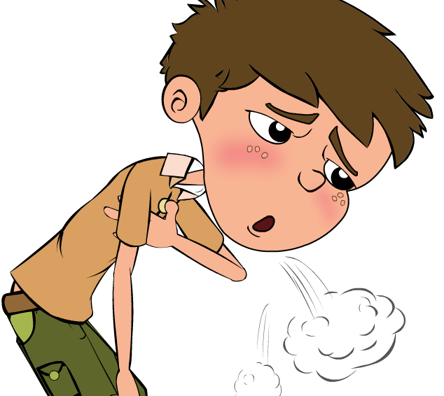
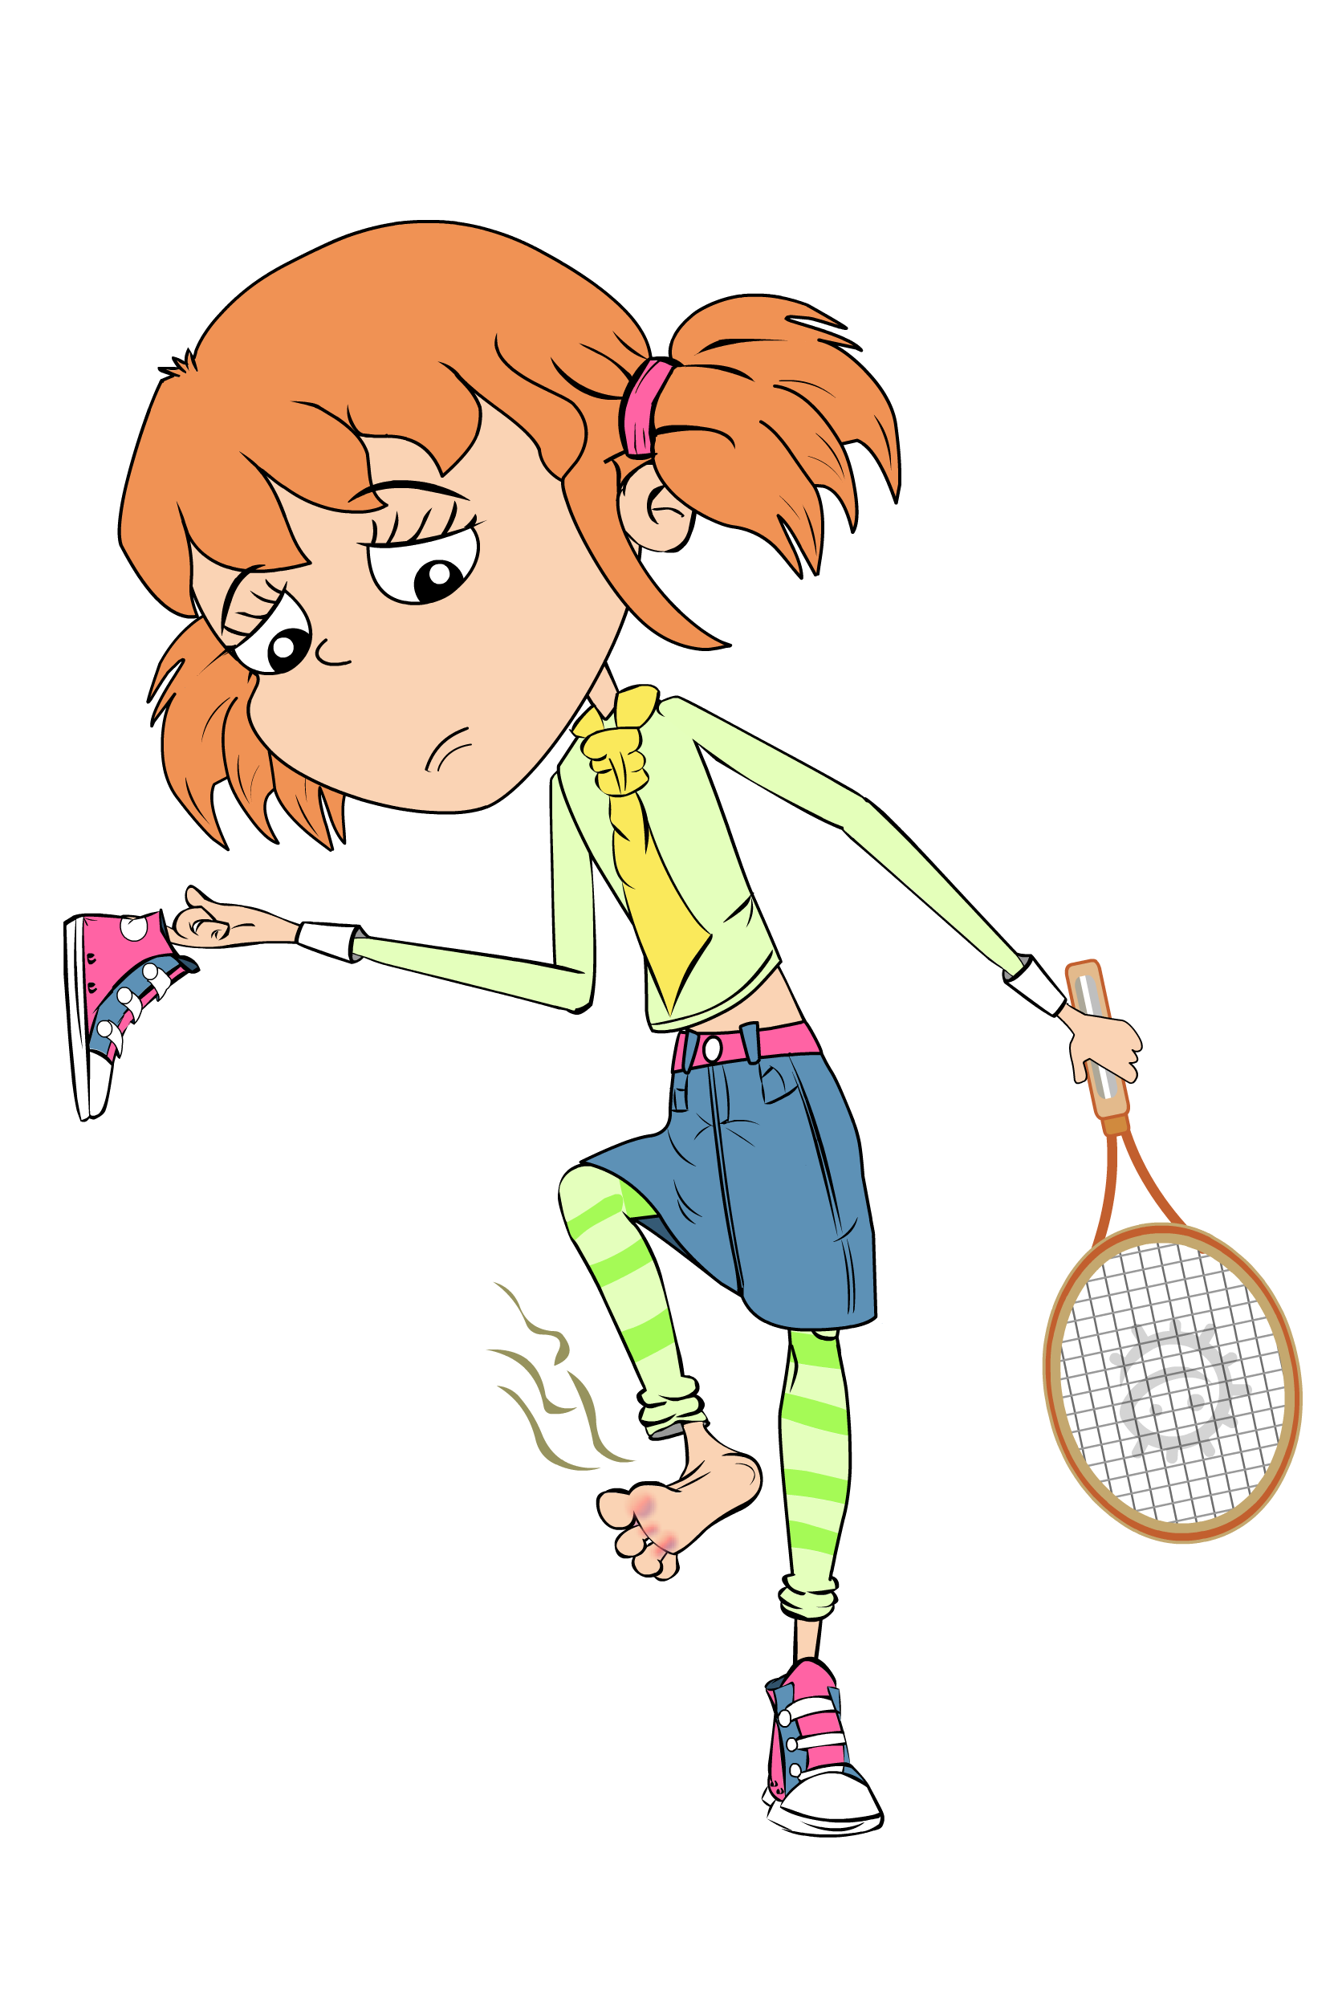

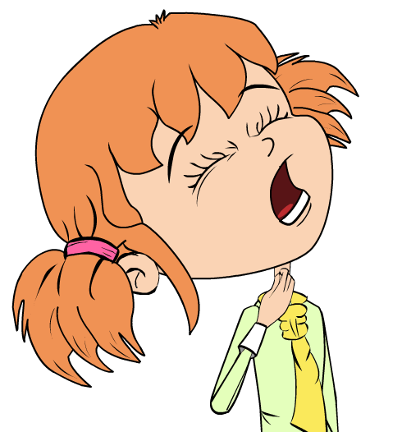

ΥΕ 3
ΒΛΑΒ
Στην Αιμιλία αρέσει να έχει τα χέρια της και τα νύχια της καθαρά. Εάν εξετάσουμε από κοντά τα χέρια της Αιμιλίας μπορούμε να δούμε ότι είναι καλυμμένα από πολλούς μικρούς μικροοργανισμούς. Αυτοί οι μικροοργανισμοί είναι καλοί μικροοργανισμοί που ζουν στο δέρμα μας και βοηθούν στη διατήρηση της υγείας μας.

Ο Χάρης είναι πάντα έξω παίζοντας ποδόσφαιρο και διασκεδάζοντας με τους φίλους του. Όμως δε νοιάζεται να πλένει τα χέρια του και πολύ συχνά. Εάν εξετάσουμε από κοντά τα χέρια του Χάρη μπορούμε να δούμε ότι είναι επίσης καλυμμένα με πολλούς μικρούς μικροοργανισμούς αν και κάποιοι απ’ αυτούς είναι βλαβεροί και θα μπορούσαν να τον αρρωστήσουν εάν έμπαιναν μέσα στο σώμα του.
Η Αιμιλία δεν είναι πολύ καλά, πονάει πολύ ο λαιμός της. Μερικές φορές ο πονόλαιμος προκαλείται από το βήχα και από τη μύτη που τρέχει και μπορεί να κάνει το λαιμό να πρηστεί και να πονάει. Eάν συμβεί αυτό, η Αιμιλία θα πρέπει να πίνει πολλά υγρά και να παίρνει παυσίπονα. Μερικές φορές, όμως, κάποια βακτήρια (στρεπτόκοκκος) και ιοί μπορούν επίσης να μας προκαλέσουν πονόλαιμο.

Νομίζεις ότι ο Χάρης είναι άρρωστος από κάποιους μικροοργανισμούς εδώ; Η απάντηση είναι όχι, ο Χάρης έχει μια κατάσταση γνωστή σαν άσθμα που τον κάνει να λαχανιάζει πολύ εύκολα. Το άσθμα είναι μια αρρώστια των πνευμόνων και των αεραγωγών (μεταφέρουν τον αέρα στους πνεύμονες) αλλά δεν προκαλείται από μικροοργανισμούς. Είναι σημαντικό να θυμόμαστε ότι δεν προκαλούνται από μικροοργανισμούς όλες οι αρρώστιες.

Τι νομίζεις ότι δεν πάει καλά με το Χάρη σ’ αυτή τη φωτογραφία; Ο καημένος ο Χάρης έφαγε κοτόπουλο ψητό που δεν ήταν καλά ψημένο και τώρα έχει πάθει τροφική δηλητηρίαση που προκλήθηκε από καμπυλοβακτηρίδιο. Υπάρχουν πολλοί μικροοργανισμοί στο κρέας, οι οποίοι, αν και δεν βλάπτουν τα τρόφιμα μπορούν να μας αρρωστήσουν πολύ σοβαρά. Είναι σημαντικό να μαγειρεύουμε το φαγητό σωστά για να σκοτωθούν όλοι οι βλαβεροί μικροοργανισμοί που μπορεί να υπάρχουν.

Η Αιμιλία παίζει τένις και τα πόδια της είναι ιδρωμένα και μυρίζουν άσχημα. Πάντα είναι βιαστική και δεν πλένει ή δεν σκουπίζει τα πόδια της όπως πρέπει. Τα πόδια της μυρίζουν, τη φαγουρίζουν και είναι πρησμένα ανάμεσα στα δάκτυλα. Αυτό συμβαίνει εξαιτίας ενός μύκητα γνωστού σαν δερματόφυτo που του αρέσει να ζει ανάμεσα στα δάκτυλα των ποδιών, ειδικά όταν είναι υγρά. Προκαλούν μια αρρώστια γνωστή σαν πόδι του αθλητή που κάνει τα δάχτυλά σου να πρήζονται, το δέρμα ανάμεσα στα δάχτυλα να σκάει, να σε φαγουρίζουν και μερικές φορές να μυρίζουν!
ΟΡΙΖΟΝΤΙΑ
Σε κάνω να το παθαίνεις αυτό όταν έχεις κρυώσει και μεταδίδεις μικροοργανισμούς προκαλώντας ένα γαργαλητό στο λαιμό σου.
Είμαι ένας ιός που μπορεί να σου προκαλέσω μια αρρώστια με μεγάλα κόκκινα σπυριά και φαγούρα σε όλο σου το σώμα.
Είμαστε μέρος του σώματος σου και μεταδίδουμε μικροοργανισμούς από άτομο σε άτομο. Όταν μας πλένεις διώχνεις τους κακούς μικροοργανισμούς (2 λέξεις).
Είμαι ένας ιός που σε κάνω να ανεβάζεις θερμοκρασία και να ιδρώνεις
Με αποκτάς όταν δεν μαγειρεύεις καλά το κρέας ή δεν πλένεις τα χέρια σου αφού πιάσεις ωμό κρέας.
Είμαι μια ασθένεια των πνευμόνων, που δεν με προκαλεί κάποιος μικροοργανισμός. Σου δυσκολεύω τόσο την αναπνοή που χρειάζεται να χρησιμοποιήσεις εισπνεόμενο φάρμακο!
Είμαι μια άλλη λέξη για τον πόνο στο κεφάλι σου
Κάνω τα μάτια σου να πρήζονται και να σε φαγουρίζουν. Δεν με προκαλεί μικρόβιο. Προκαλούμαι από τη γύρη των λουλουδιών.
Πως νιώθεις όταν το σώμα σου καταπολεμά τη λοίμωξη
Είμαι μια μυκητιασική λοίμωξη στα πόδια σου. Προκαλώ φαγούρα στα δάχτυλά σου. Μεταδίδομαι εάν δεν πλένεις και δεν σκουπίζεις τα πόδια σου καλά (2 λέξεις).
Συχνά με βλέπετε στα πρόσωπα των εφήβων. Μερικές φορές προκαλούμαι από μικρόβια στο δέρμα.
Βλαβεροί μικροοργανισμοί στην κοιλιά σου μπορούν μερικές φορές να την προκαλέσουν. Εάν δεν πλένεις τα χέρια σου μετά από την τουαλέτα μπορεί να μεταδοθεί και στο σχολείο σου.
Πρόσεχε! Οι βλαβεροί μικροοργανισμοί στην κοιλιά μπορεί μερικές φορές να σε εκπλήξουν και να σου τον προκαλέσουν.
ΥΕ 4
ΒΛΑΒ
1 | Β | Η | Χ | Α | Σ
2 | Ι | Λ | Α | Ρ | Α
3 | Β | Ρ | Ω | Μ | Ι | Κ | Α | Χ | Ε | Ρ | Ι | Α
4 | Γ | Ρ | Ι | Π | Η
5 | Δ | Η | Λ | Η | Τ | Η | Ρ | Ι | Α | Σ | Η
6 | Α | Σ | Θ | Μ | Α
7 | Π | Ο | Ν | Ο | Κ | Ε | Φ | Α | Λ | Ο | Σ
8 | Α | Λ | Λ | Ε | Ρ | Γ | Ι | Α
9 | Υ | Π | Ν | Η | Λ | Ι | Α
10 | Π | Ο | Δ | Ι | Α | Θ | Λ | Η | Τ | Η
11 | Ε | Ξ | Α | Ν | Θ | Η | Μ | Α
12 | Δ | Ι | Α | Ρ | Ρ | Ο | Ι | Α
13 | Ε | Μ | Ε | Τ | Ο | Σ

21
Κ | Δ | Σ | Ι | Λ | Α | Ρ | Α | Α | Τ | Φ | Σ | Α | Λ | Δ
Π | Β | Ο | Κ | Ξ | Π | Ο | Δ | Ι | Α | Θ | Λ | Η | Τ | Η
Γ | Ρ | Θ | Μ | Υ | Κ | Ο | Ε | Ε | Ρ | Δ | Γ | Β | Δ | Λ
Β | Ω | Φ | Ε | Π | Γ | Ε | Β | Χ | Μ | Κ | Β | Ι | Τ | Η
Ε | Μ | Ι | Σ | Ν | Ρ | Ι | Τ | Η | Ζ | Ε | Χ | Ε | Ζ | Τ
Κ | Ι | Ξ | Υ | Η | Ο | Κ | Β | Ι | Χ | Ω | Τ | Κ | Β | Η
Ο | Κ | Λ | Ν | Λ | Γ | Ρ | Ι | Π | Η | Α | Β | Ο | Ο | Ρ
Θ | Α | Γ | Α | Ι | Κ | Υ | Ε | Μ | Ο | Μ | Σ | Χ | Σ | Ι
Ρ | Χ | Ι | Χ | Α | Τ | Ω | Ν | Ξ | Π | Ξ | Δ | Δ | Ξ | Α
Κ | Ε | Β | Ι | Ε | Ξ | Μ | Β | Ρ | Α | Π | Ω | Η | Δ | Σ
Τ | Ρ | Κ | Υ | Λ | Η | Α | Θ | Ι | Μ | Ν | Ν | Ω | Σ | Η
Ξ | Ι | Ε | Ν | Δ | Ε | Ο | Π | Σ | Ψ | Κ | Θ | Η | Λ | Δ
Δ | Α | Ν | Γ | Ρ | Ι | Π | Ο | Υ | Λ | Α | Τ | Η | Ψ | Α
Α | Σ | Θ | Μ | Α | Κ | Ε | Τ | Τ | Μ | Π | Ρ | Α | Μ | Β
Π | Ο | Ν | Ο | Κ | Ε | Φ | Α | Λ | Ο | Σ | Τ | Β | Φ | Α
Μικροοργανισμοί


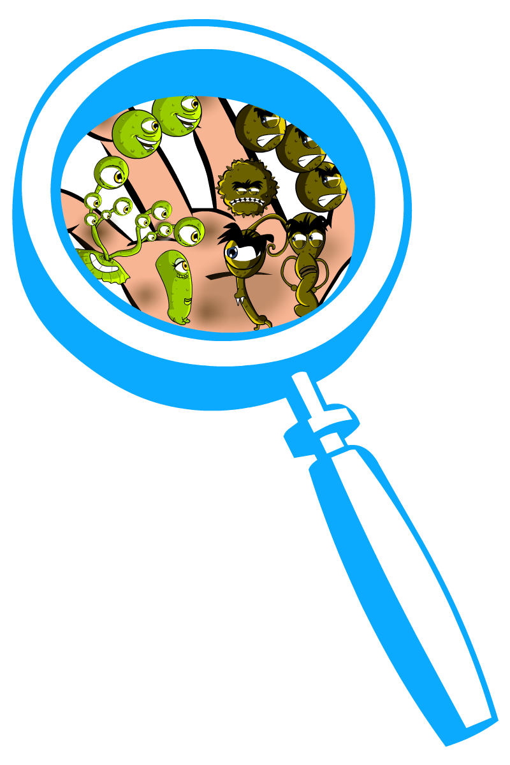



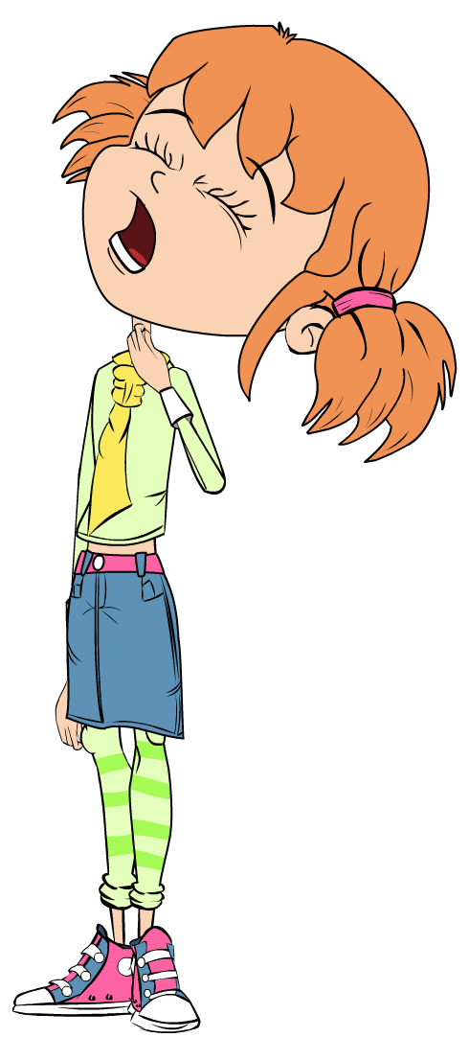

ΥΜ 1
ΒΛΑΒ
22
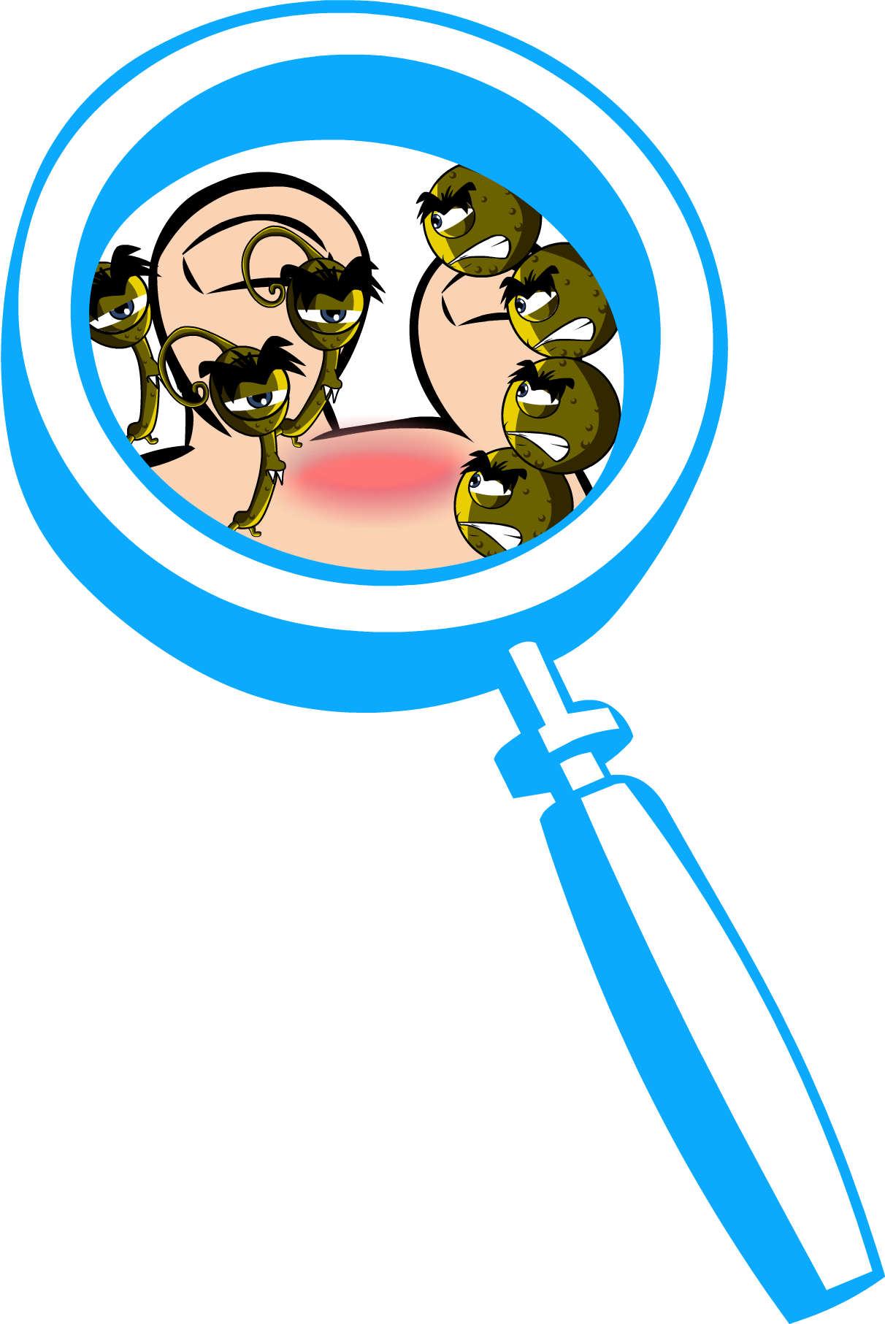
Μικροοργανισμοί
23

ΥΜ 2
ΒΛΑΒ
Η Πρόκληση
των
Βλαβερών Μικροοργανισμών!

Μπορείς να βρεις όλες τις λέξεις που είναι σχετικές με τους Βλαβερούς Μικροοργανισμούς στην αναζήτηση λέξεων παρακάτω; Θυμήσου ότι οι λέξεις μπορεί να βρίσκονται οριζοντίως, καθέτως, ή διαγώνια.
ΒΗΧΑΣΣΥΝΑΧΙΠΟΔΙ ΑΘΛΗΤΗ ΚΡΥΩΜΑ
ΑΣΘΜΑΥΠΝΗΛΙΑ ΔΗΛΗΤΗΡΙΑΣΗΕΞΑΝΘΗΜΑ
ΙΛΑΡΑΒΡΩΜΙΚΑ ΧΕΡΙΑΓΡΙΠΟΥΛΑ ΕΜΕΤΟΣ
ΠΟΝΟΚΕΦΑΛΟΣΓΡΙΠΗ

INFLUENZA

ΦΕ 1
ΒΛΑΒ
Κ | Δ | Σ | Ι | Λ | Α | Ρ | Α | Α | Τ | Φ | Σ | Α | Λ | Δ
Π | Β | Ο | Κ | Ξ | Π | Ο | Δ | Ι | Α | Θ | Λ | Η | Τ | Η
Γ | Ρ | Θ | Μ | Υ | Κ | Ο | Ε | Ε | Ρ | Δ | Γ | Β | Δ | Λ
Β | Ω | Φ | Ε | Π | Γ | Ε | Β | Χ | Μ | Κ | Β | Ι | Τ | Η
Ε | Μ | Ι | Σ | Ν | Ρ | Ι | Τ | Η | Ζ | Ε | Χ | Ε | Ζ | Τ
Κ | Ι | Ξ | Υ | Η | Ο | Κ | Β | Ι | Χ | Ω | Τ | Κ | Β | Η
Ο | Κ | Λ | Ν | Λ | Γ | Ρ | Ι | Π | Η | Α | Β | Ο | Ο | Ρ
Θ | Α | Γ | Α | Ι | Κ | Υ | Ε | Μ | Ο | Μ | Σ | Χ | Σ | Ι
Ρ | Χ | Ι | Χ | Α | Τ | Ω | Ν | Ξ | Π | Ξ | Δ | Δ | Ξ | Α
Κ | Ε | Β | Ι | Ε | Ξ | Μ | Β | Ρ | Α | Π | Ω | Η | Δ | Σ
Τ | Ρ | Κ | Υ | Λ | Η | Α | Θ | Ι | Μ | Ν | Ν | Ω | Σ | Η
Ξ | Ι | Ε | Ν | Δ | Ε | Ο | Π | Σ | Ψ | Κ | Θ | Η | Λ | Δ
Δ | Α | Ν | Γ | Ρ | Ι | Π | Ο | Υ | Λ | Α | Τ | Η | Ψ | Α
Α | Σ | Θ | Μ | Α | Κ | Ε | Τ | Τ | Μ | Π | Ρ | Α | Μ | Β
Π | Ο | Ν | Ο | Κ | Ε | Φ | Α | Λ | Ο | Σ | Τ | Β | Φ | Α
ΟΡΙΖΟΝΤΙΑ
Σε κάνω να το παθαίνεις αυτό όταν έχεις κρυώσει και μεταδίδεις μικροοργανισμούς προκαλώντας ένα γαργαλητό στο λαιμό σου.
Είμαι ένας ιός που μπορεί να σου προκαλέσω μια αρρώστια με μεγάλα κόκκινα σπυριά και φαγούρα σε όλο σου το σώμα.
Είμαστε μέρος του σώματος σου και μεταδίδουμε μικρόβια από άτομο σε άτομο. Όταν μας πλένεις διώχνεις τα βλαβερά μικρόβια (2 λέξεις).
Είμαι ένας ιός που σε κάνω ν’ ανεβάζεις θερμοκρασία και να ιδρώνεις
Με αποκτάς όταν δεν μαγειρεύεις καλά το κρέας ή δεν πλένεις τα χέρια σου αφού πιάσεις ωμό κρέας.
Είμαι μια ασθένεια των πνευμόνων, που δεν με προκαλεί κάποιος μικρόοργανισμός. Σου δυσκολεύω τόσο την αναπνοή που χρειάζεται να χρησιμοποιήσεις εισπνεόμενο φάρμακο!
Είμαι μια άλλη λέξη για τον πόνο στο κεφάλι σου.
Κάνω τα μάτια σου να πρήζονται και να σε φαγουρίζουν. Δεν με προκαλεί
μικρόβιο. Προκαλούμαι από τη γύρη των λουλουδιών.

Πως νιώθεις όταν το σώμα σου καταπολεμά τη λοίμωξη

Είμαι μια μυκητιασική λοίμωξη στα πόδια σου. Προκαλώ φαγούρα στα δάχτυλά σου. Μεταδίδομαι εάν δεν πλένεις και δεν σκουπίζεις τα πόδια σου καλά (2 λέξεις).

Συχνά με βλέπετε στα πρόσωπα των εφήβων. Μερικές φορές προκαλούμαι από μικρόβια στο δέρμα.
Βλαβεροί μικροοργανισμοί στην κοιλιά σου μπορούν μερικές φορές να την προκαλέσουν. Εάν δεν πλένεις τα χέρια σου μετά από την τουαλέτα μπορεί να μεταδοθεί και στο σχολείο σου.
Πρόσεχε! Οι βλαβεροί μικροοργανισμοί στην κοιλιά μπορεί μερικές φορές να σε εκπλήξουν και να σου τον προκαλέσουν.
ΑΠΑΝΤΗΣΕΙΣ
ΓΡΙΠΗΑΛΛΕΡΓΙΑ ΙΛΑΡΑΠΟΝΟΚΕΦΑΛΟΣ
ΔΙΑΡΡΟΙΑΑΣΘΜΑ ΠΟΔΙ ΑΘΛΗΤΗ ΕΜΕΤΟΣ
ΕΞΑΝΘΗΜΑΒΗΧΑΣΥΠΝΗΛΙΑΒΡΩΜΙΚΑ ΧΕΡΙΑ
ΔΗΛΗΤΗΡΙΑΣΗ
ΦΕ 2
ΒΛΑΒ
1
2
3
4
5
6
7
8
9
10
11
12
13
25

